Més informació:
Elisabet Carvajal
Eva Cárdenas
93 4342188
www.assocome.com

Impulsat per l’Associació de Concessionaris de Mercabarna (Assocome), una especialització única a tota Espanya que arriba a la 7ª edició

El Postgrau en Gestió d’Empreses Majoristes d’Alimentació
a Mercabarna vol joves llicenciats a les aules

Les elevades garanties per als estudiants d’accedir a llocs de treball qualificats, gran atractiu del Postgrau

Assocome vol atraure al Postgrau joves acabats de llicenciar
per a la seva posterior incorporació a les empreses

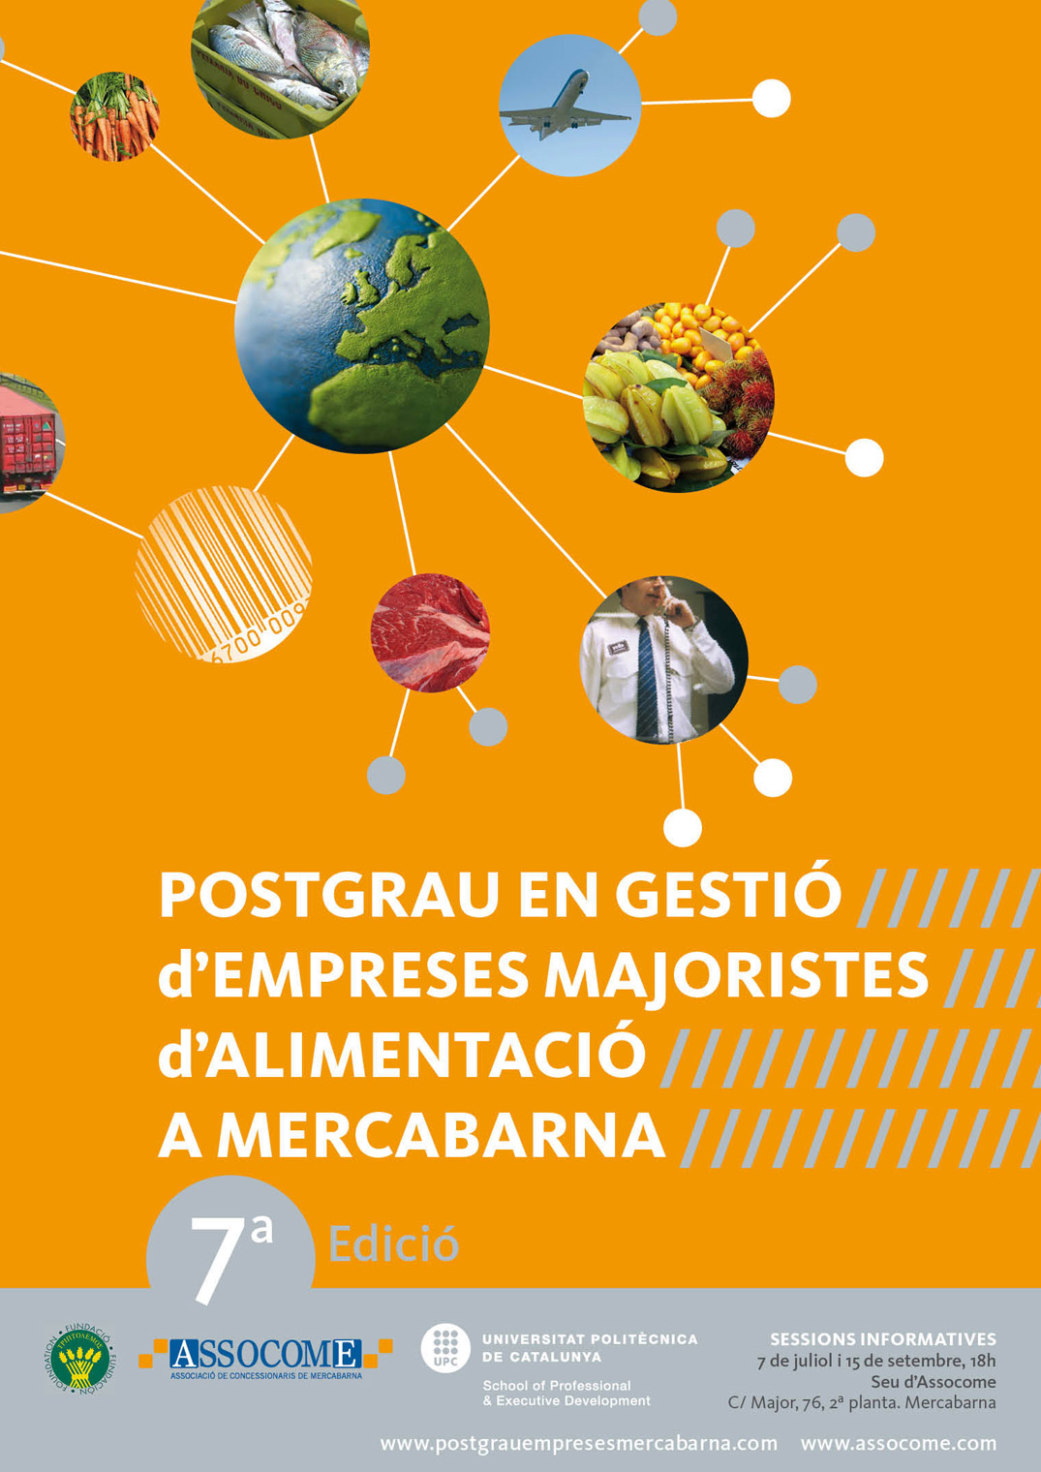 |  | Barcelona, juny 2011. –  El Postgrau en Gestió d’Empreses Majoristes d’Alimentació a Mercabarna prepara la setena edició d’una proposta formativa única a tota Espanya que aporta una gran especialització en el sector comercialitzador majorista del producte fresc. El Postgrau, impulsat per l’Associació de Concessionaris de Mercabarna (Assocome), que aplega un total de 700 empreses de la unitat alimentària de Barcelona, ofereix com a gran atractiu les elevades garanties de col.locació en llocs de treball qualificats en grans empreses de Mercabarna, un dels principals nuclis econòmics del sud d’Europa.

El Postgrau està avalat per la Universitat Politècnica de Catalunya amb la direcció acadèmica de la Fundació Triptolemos, i l’orientació del Consell Assessor d’Assocome, integrat per responsables d’empreses majoristes.

Promogut pels propis empresaris majoristes, el Postgrau persegueix formar un perfil professional qualificat, molt demandat per les empreses de Mercabarna, especialitzat en seguretat alimentària, comercialització a tot el món, logística i tendències de consum al sector agroalimentari del producte fresc. Des dels seus inicis, més d’un centenar de professionals han fet el curs.

Atraure joves llicenciats a Mercabarna, l’assignatura pendent

“Tenim especial interès per atraure al postgrau nois i noies acabats de llicenciar i que se sentin atrets per les possibilitats de treball qualificat on desenvolupar una trajectòria professional brillant”, explica Joan Lloch, president d’Assocome.“Aquesta és l’assignatura pendent del nostre Postgrau, comptar amb gent jove i preparada, interessada a fer el Postgrau i desenvolupar part de la seva carrera professional a les grans empreses agroalimentàries de Mercabarna”, explica.

A través d’Assocome, l’organització del curs té previst, un any més, contactar amb els principals col·legis professionals de les províncies catalanes per informar-los del Postgrau. També s’han previst altres accions de promoció i difusió de cara al setembre. De moment, les persones interessades poden consultar tota la informació del Postgrau a www.assocome.com i també a www.postgrauempresesmajorsites.com. D’altra banda, el 7 de juliol se celebrarà la primera de les sessions informatives sobre la nova edició del Postgrau que s’iniciarà el pròxim 13 d’octubre.

Des de biòlegs a nutricionistes

El Postgrau està especialment indicat per a estudiants que hagin desenvolupat carreres com l’enginyeria tècnica agrícola, biologia, ciència i tecnologia dels aliments, empresarials, administració d’empreses, farmàcia, veterinària o nutrició, entre d’altres. També s’adreça a professionals que ja treballen al sector agroalimentari o a la mateixa unitat alimentària de Mercabarna i que requereixen nous coneixements i habilitats directives per a optimitzar la seva feina.

De fet, fins al moment, molts dels estudiants que han cursat el Postgrau corresponen a aquest darrer perfil. Els curs els ha possibilitat la creació de noves àrees orientades a la innovació dins les empreses i, fins i tot, hi ha estudiants que han constituït les seves pròpies empreses majoristes.

Professorat empresarial

El curs està impartit íntegrament per directius i empresaris del sector. Entre les matèries que s’inclouen estan el Consum alimentari de producte fresc; Economia d’empresa; Compres i Negociació; Vendes i Comercialització; Tecnologia de processos de producte fresc; Gestió Logística; Legislació i Gestió de la Qualitat. Els Recursos Humans i el Comerç internacional completen el programa d’aquest curs, que s’impartirà íntegrament a les dependències d’Assocome.

Empreses majoristes agroalimentàries al Consell Assessor

La direcció acadèmica del curs, a càrrec de la Fundació Triptolemos, compta amb un Consell Assessor integrat per empreses majoristes de Mercabarna que col·laboren de forma activa en la confecció de la programació del curs.

Les empreses majoristes que formen aquest Consell Assessor són: Fruites i Hortalisses Gavà, Maresmar S.A, Moray Fish Internacional S.A., Gestió i Elaboració de Serveis S.A ( GES S.A.) , Central Dica, Pepitó Torné i Pescados Videla S.A.

ASSOCOME reuneix actualment un total de 156 empresaris majoristes de Mercabarna, on s’inclouen els gremis majoristes dels diferents sectors de producte fresc (fruites i hortalisses, i peix) , així com les empreses de la carn i aviram. Gairebé tots els operadors de Mercabarna i més de 700 empreses estan presents en aquesta associació empresarial sense ànim de lucre.

La Fundació Triptolemos per al desenvolupament agroalimentari, creada el 2002, compte entre els seus patrons amb 14 universitats vinculades a l’agroalimentària, cooperatives agràries, empreses de producció, bancs d’aliments, Federación Española de Hostelería i restauració i associacions de consumidors. La tasca de la fundació està orientada a la creació d’un espai transversal de diàleg i activitat entre tots els àmbits implicats al sector agroalimentari, des dels productors fins el consumidor, incidint en l’àmbit universitari.

*****

